Министерство науки и высшего образования Российской Федерации

**Федеральное государственное бюджетное образовательное учреждение**

**высшего образования**

«Владимирский государственный университет

имени Александра Григорьевича и Николая Григорьевича Столетовых»

(ВлГУ)

Кафедра информационных систем и программной инженерии

**Лабораторная работа №6**

**по дисциплине**

**«Управление данными»**

**РАБОТА С ОБЪЕКТАМИ СУБД MYSQL, ПОДДЕРЖИВАЮЩИМИ ЦЕЛОСТНОСТЬ СТРУКТУРЫ БД**

**Выполнил**:

ст. гр. ПРИ-120

Д. А. Грачев

**Принял**:

Данилов В. В.

Владимир, 2021

ЦЕЛЬ РАБОТЫ

Познакомиться с понятием целостности БД, стратегиями и объектами БД, поддерживающими целостность баз данных. Изучить средства языка SQL для создания, изменения и удаления объектов БД.

ВЫПОЛНЕНИЕ РАБОТЫ

**Задание**

1. Создать 2 связанные таблицы вида MyISAM
2. Реализовать триггер на удаление по стратегии Set null
3. Реализовать триггер на вставку по стратегии Cascade
4. Реализовать триггер бизнес-логики

**Выполнение заданий**

1. Были созданы 2 таблицы вида MyISAM

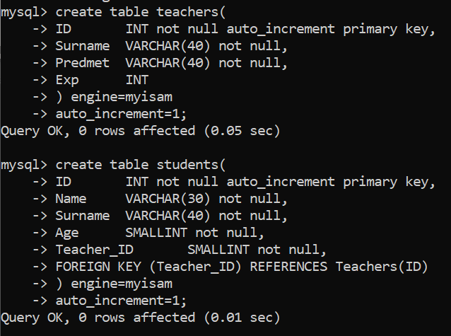

1. Создадим триггер «бизнес-логики», который при добавлении строк в таблицу Students будет увеличивать кол-во студентов у нужного преподавателя

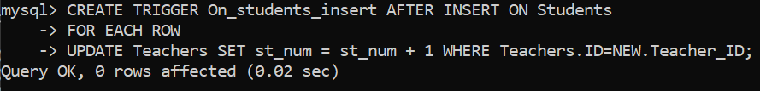

1. Заполним таблицу с преподавателями

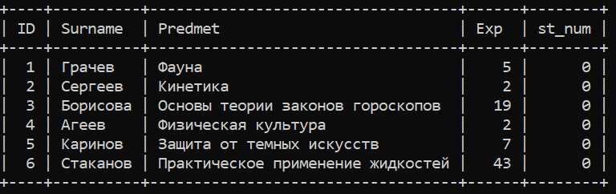

1. Добавим несколько строк в таблицу Students и увидим, что в таблице Teachers изменили значения количества студентов у преподавателей

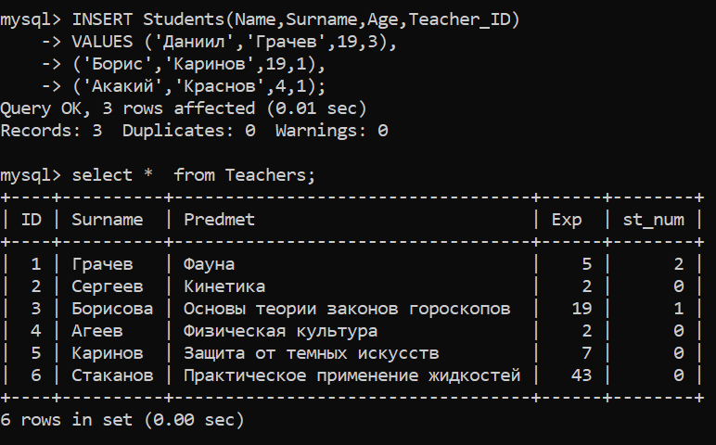

1. Создадим триггер, который после добавления нового преподавателя заменяет все значения NULL в столбце Teacher_ID в таблице Students на ID добавленного преподавателя (вставка cascade)

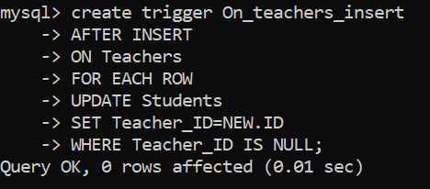

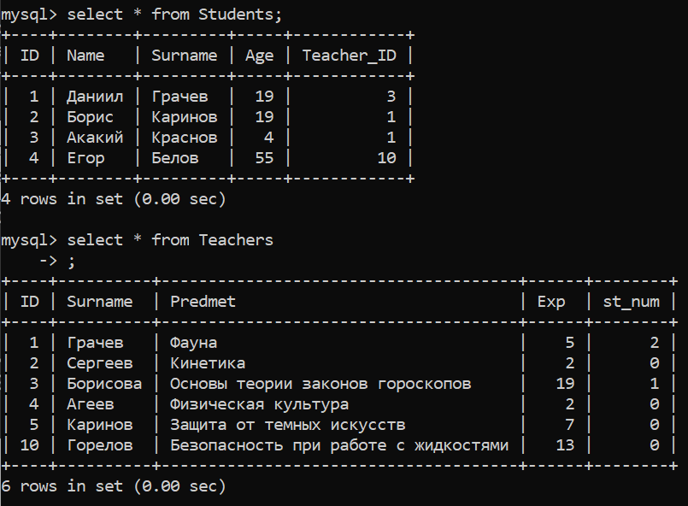

1. Создадим триггер, который до удаления строки из таблицы преподавателей меняет ID преподавателя у привязанных студентов на NULL (удаление SET NULL)

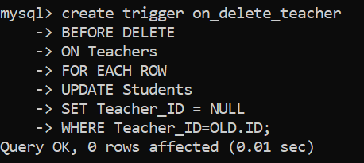

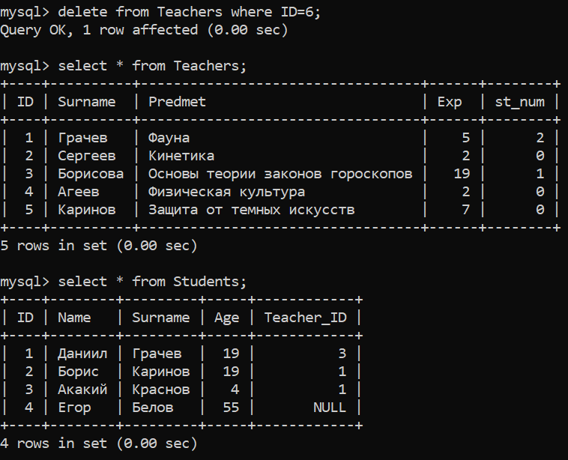

ВЫВОД

В ходе выполнения лабораторной работы познакомился с понятием целостности БД, стратегиями и объектами БД, поддерживающими целостность баз данных, изучил средства языка SQL для создания, изменения и удаления объектов БД.